问题位置 | 页面上的问题 | 原设计效果 | 问题描述
首页 | 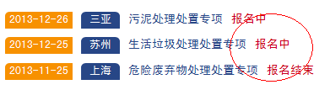 | 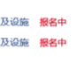 | “题目”控制好字数长度，“报名中”右对齐
首页 | 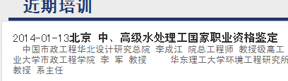 | 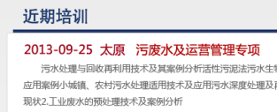 | 1标题字号、颜色，包括日期  2调整正文行距
行业新闻 | 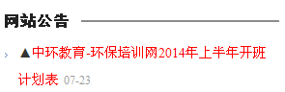 | 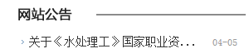 | 1字体号和颜色  2控制行字数
行业新闻 | 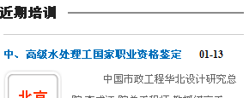 | 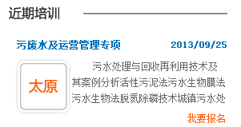 | 1日期格式  2行距
 | 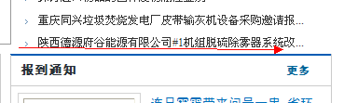 | 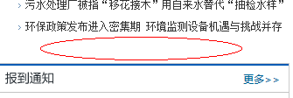 | 1间距问题  2报到通知字体号  3更多后台的“》”
 | 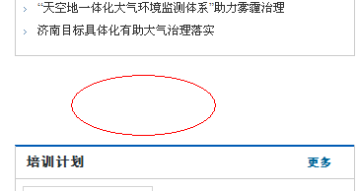 | 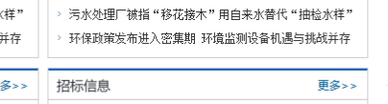 | 距离问题
 | 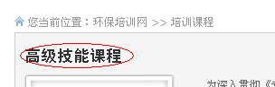 | 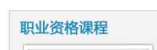 | 标题颜色
 | 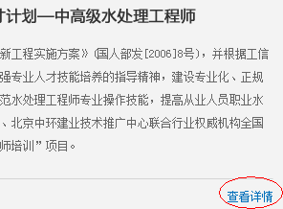 | 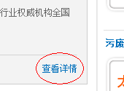 | 缺少“查看详情”
 | 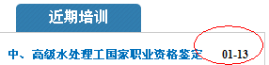 |  | 日期颜色和格式

